政 务 信 息

第33期
红格镇党政办公室 2023年8月31日

团结协作 顽强拼搏
红格镇运动员在盐边县第七届职工运动会展风采

2023年8月30日，盐边县第七届职工运动会拔河比赛在县综合健身馆拉开帷幕。参赛成员由来自全县的十余支队伍组成，赛制采取三局两胜制，每队10人，以男女混合组队的形式进行。赛事激烈，随着裁判一声哨响，队员们奋力紧握长绳，身体后倾，双脚蹬地，齐力后拉，竭尽全力、紧密配合一心拼取胜利，充分展现了强大的团队力量、坚韧的拼搏精神和极高的协作能力。场内的观众也热情高涨，加油声、助威声响彻赛场。经过数轮激烈比拼，红格镇代表队获得第三名。
此次拔河比赛为大家提供了一个锻炼团队协作能力和个人意志的机会，增强了员工之间的互动和沟通。通过此次比赛不仅锻炼提升队员的身体素质，还培养和加强了红格镇干部职工拼搏向上、团结协作的精神。参赛队伍也从比赛中汲取了经验教训，发现了团队合作中的不足之处，并为今后的工作提供了启示。
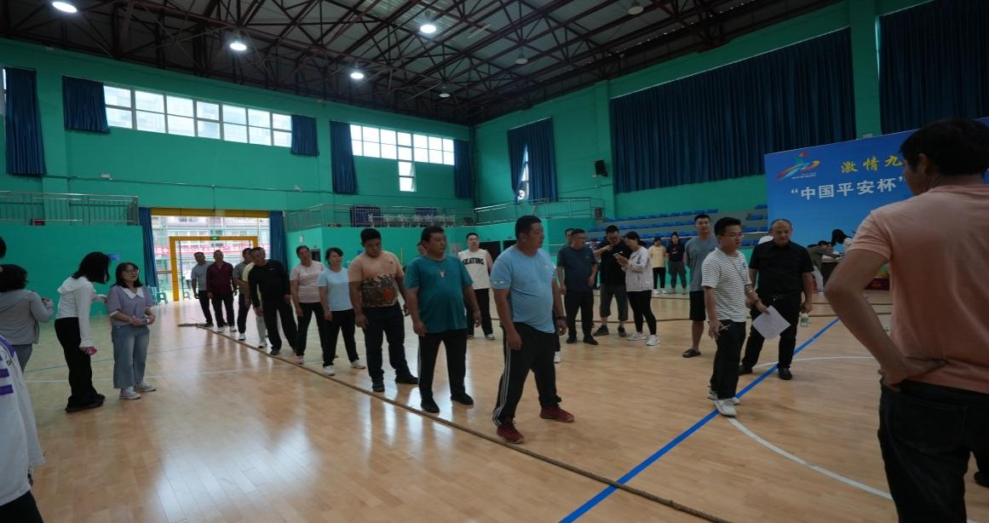
图1.1 红格镇参赛队伍
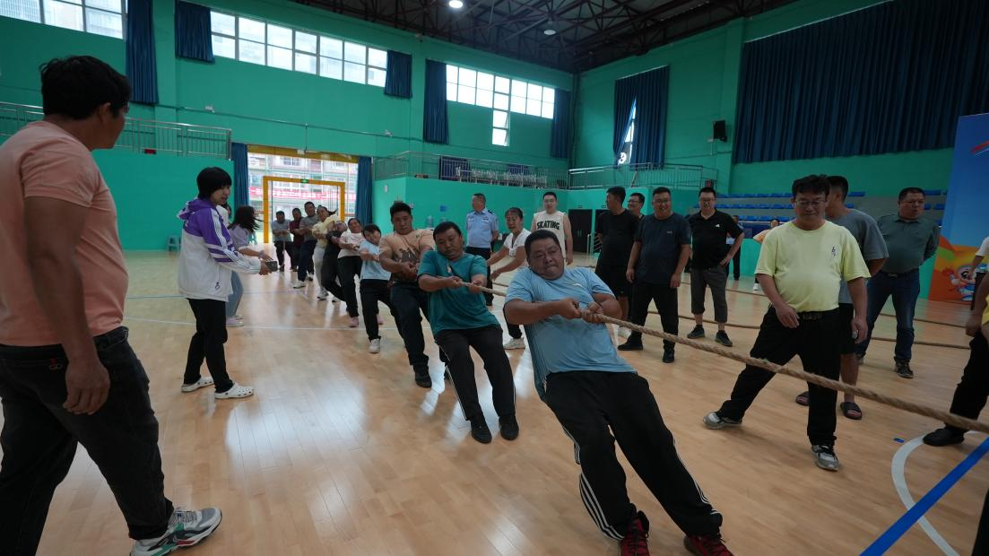
图1.2 激烈比赛

